******保密★启用前**

**第三单元 角的度量（单元测试•基础卷）**

**试卷总分：100分；卷面分：5分；考试时间：90分钟**

**注意事项：**

1．答题前，填写好自己的姓名、班级、考号等信息，请写在规定的位置上。

2．答题时要求字迹清楚，书写工整，保持卷面清洁，不要折叠，不要破损。

3．有作图的请用2B铅笔，并且注意力度；请按照题号顺序在各题目的答题区内作答，超出答题区域书写的答案无效。

4．请仔细审题，认真作答。

**一、用心思考，正确填空。（满分33分，每空1分）**

1．∠1与∠2组成了一个直角，且∠1＝40°，那么∠2＝（ ）°；∠2＋∠3＝180°，则∠3＝（ ）°。

2．看量角器的刻度，填写每个角的度数。

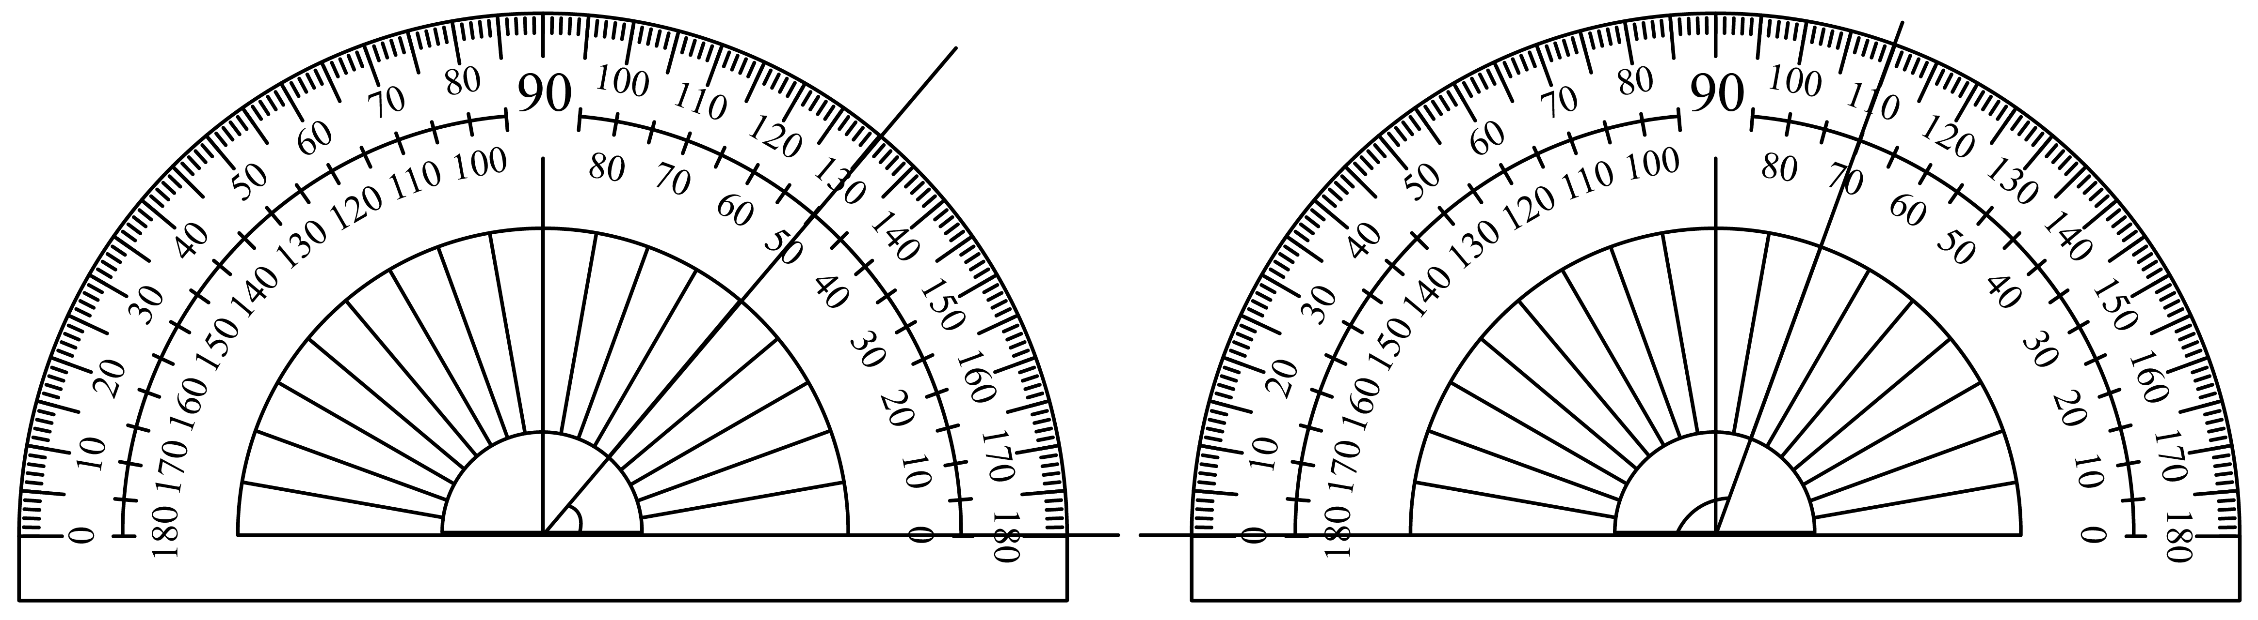

（ ）                                     （ ）

3．小马虎用量角器量一个锐角时，误把内圈刻度当成外圈刻度，内外圈刻度相差80°。这个锐角正确的度数应该是（ ）°。

4．数一数下图中有多少个角。

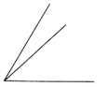           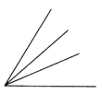

（ ）个         （ ）个

5．1平角＝（ ）直角     1周角＝（ ）平角＝（ ）直角

6．猜一猜，我是什么角？

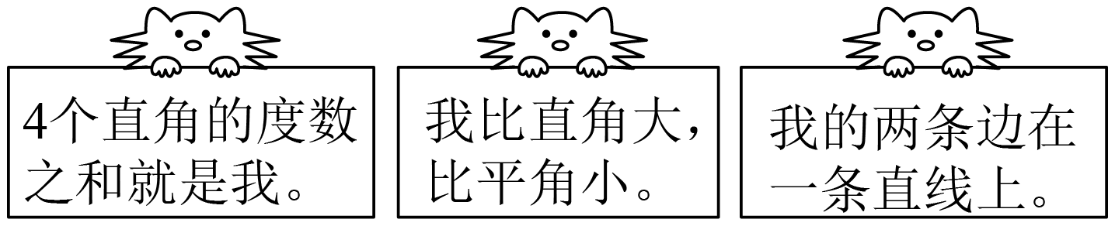

（ ）角        （ ）角         （ ）角

7．一个角和58°的角能组成一个平角，这个角是（ ）度。

8．下图中，已知，求（ ）。

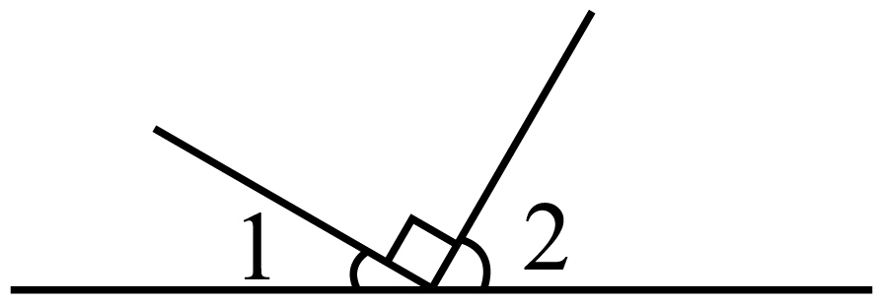

9．正方形中，∠1＝（ ）°；∠2＝（ ）°。

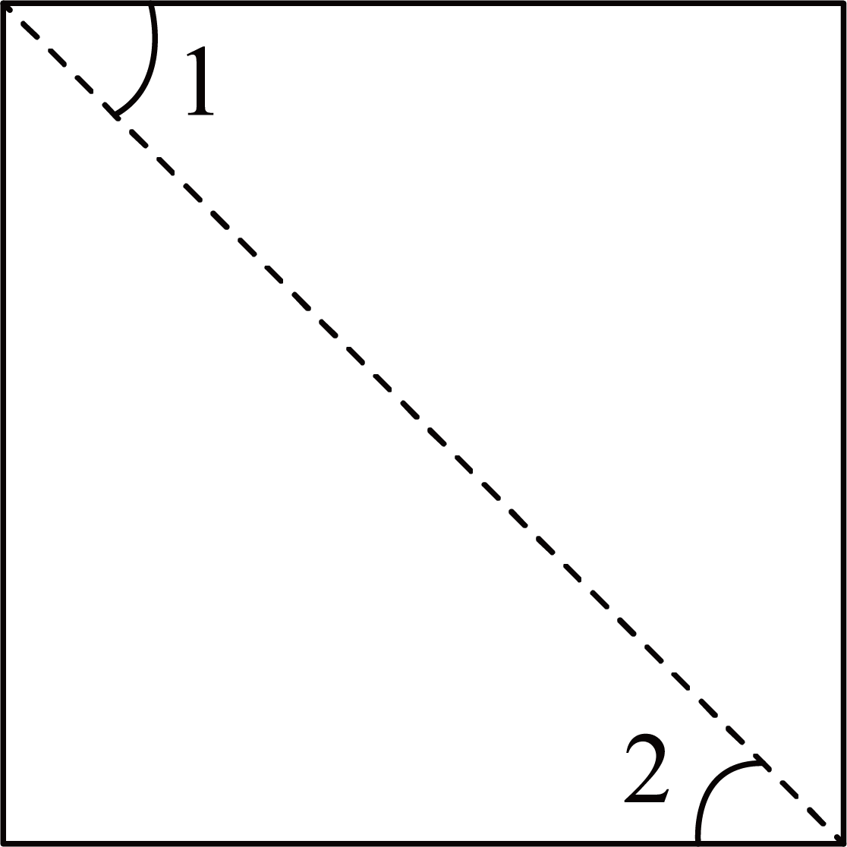

10．明明在用量角器的外圈刻度准确度量一个角时，角的一边与180°刻度线重合，角的另一边指向50°刻度线，这个角是（ ）°。

11．如图，一张长方形纸，把它的角折叠过来。如果∠2＝40°，那么∠1＝（ ）°。

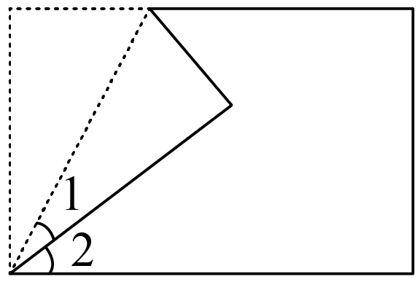

12．清代高鼎用“草长莺飞二月天，拂堤杨柳醉春烟。儿童散学归来早，忙趁东风放纸鸢。”生动描绘了儿童放风筝的情景。下面示意图画的是A、B、C、D四只放飞的风筝，风筝线的长度均是20米，飞得最高的风筝是（ ）。（填字母）

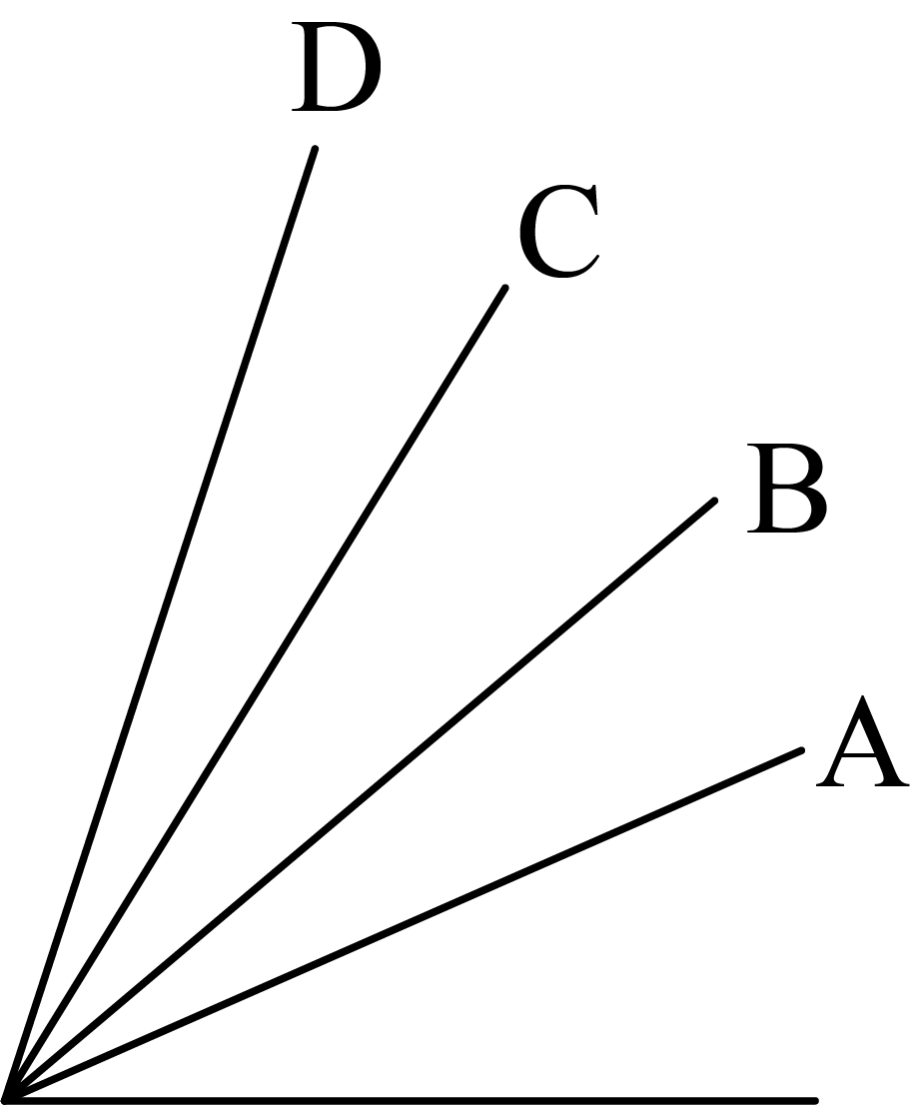

13．小明非常热爱学习，在画线路图时，他尝试利用三角尺上的角画角，请写出来下列各图拼成的角的大小。

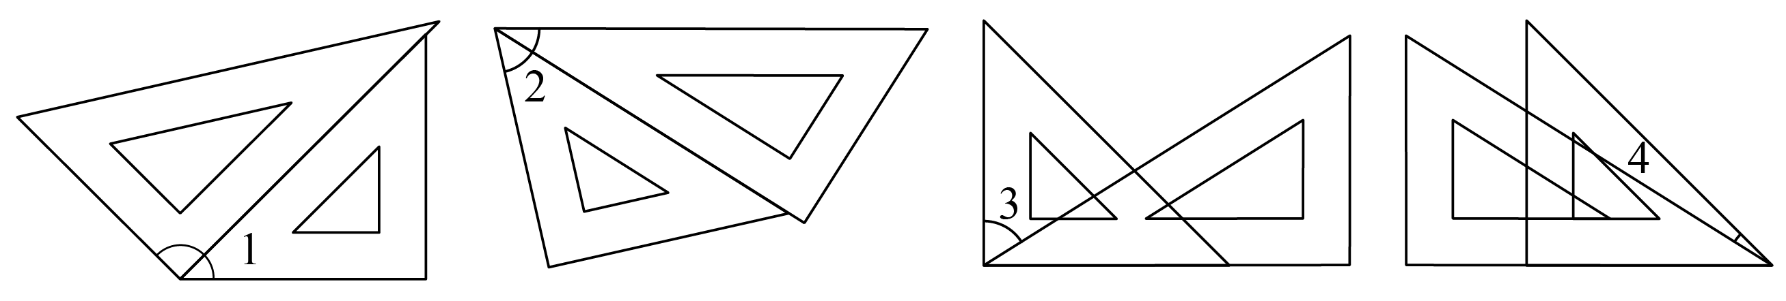

∠1＝（ ） ∠2＝（ ） ∠3＝（ ） ∠4＝（ ）

14．量出下面角的度数，并填在（     ）里。

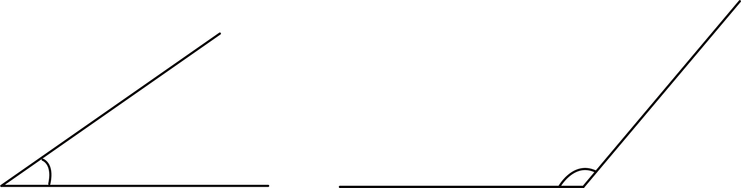

（ ）°                （ ）°

15．如图，已知∠1＝43°，那么∠3＝（ ）°，∠4＝（ ）°。

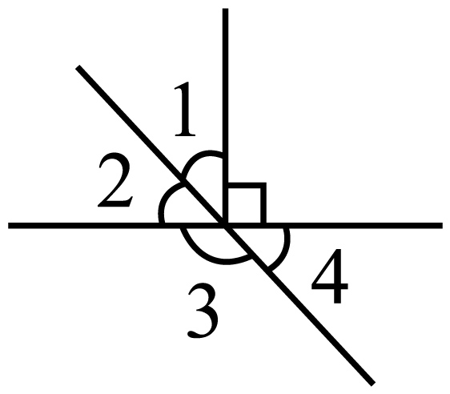

16．钟面上，2时整，时针和分针形成的角是（ ）°；6时整，时针和分针形成的角是（ ）角。形成90°角的是（ ）时整或（ ）时整。

17．如图所示，长方形的一个角沿着虚线向上折。已知，（ ）。

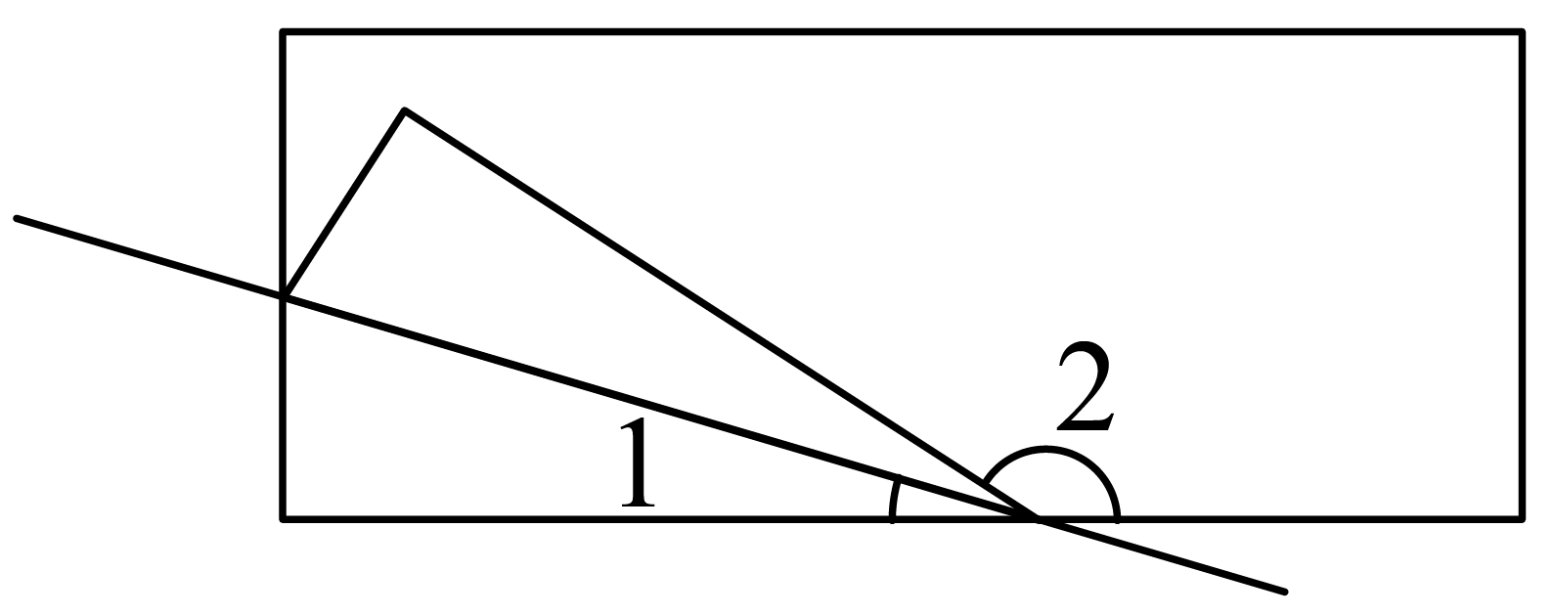

**二、仔细思考，准确判断。（满分10分，每小题2分）**

18．孙悟空一念咒语，他的金箍棒就会向两端无限伸长，金箍棒就相当于一条直线。（ ）

19．一个15°的角放在5倍的放大镜下就成了75°。（ ）

20．张鹏用一副三角尺能画出一个105°的角。（ ）

21．在线段、射线和直线中，直线最长，线段最短。（ ）

22．两个锐角的度数和一定比90°大。（ ）

**三、反复比较，谨慎选择。（满分10分，每小题2分）**

23．把一个平角分成两个角，其中一个是钝角，那么另一个角一定是（     ）。

A．锐角 B．直角 C．钝角

24．下面度数的角，凭借一支笔和一副三角尺不能画出来的是（     ）。

A． B． C．

25．下列说法正确的是（     ）。

A．平角就是一条直线

B．用一个10倍的放大镜看一个70°的角，看到的角是700°

C．要将一根木条固定在竖直墙上，至少需要2枚钉子

26．将一张圆形纸对折三次后展开，可以得到哪些角？（     ）

A．45°；90°；135° B．30°；60°；90° C．60°；90°；180°

27．下图中有（     ）条线段，（     ）条射线，（     ）条直线。（     ）

@@@cb4d812b-6b14-45ab-89d4-c5b373c27dd8

A．2；3；3 B．3；3；1 C．3；6；1

**四、连线配对，对应关联。（满分8分）**

28．下面钟面上的分针，从指向12起各走了多少分钟？形成的角各是什么角，分别是多少度？连一连。

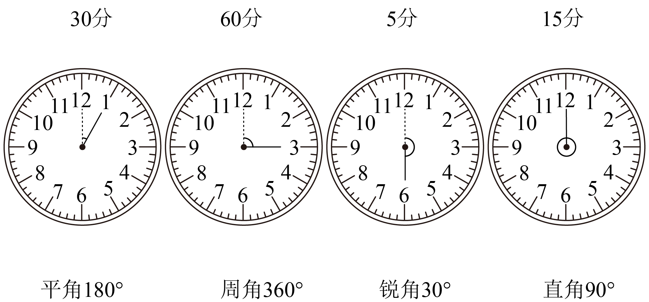

**五、观察特征，绘制图形。（满分3分）**

29．研究表明，座椅靠背与座面形成的角为时坐着最舒适。座椅的侧面示意图（部分）如图所示，请你从点A开始，画出坐着最舒适的座椅靠背。

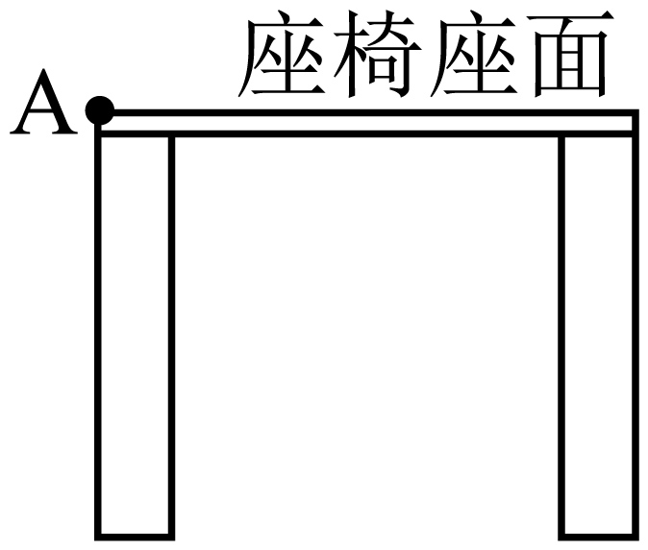

**六、活用知识，解决问题。（满分36分，每小题6分）**

30．已知∠3＝60°，∠5＝30°。求∠1、∠2、∠4的度数。

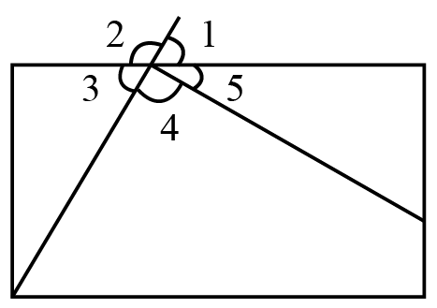

31．如图，已知∠1＝30°，∠5＝90°，求∠2和∠4的度数。

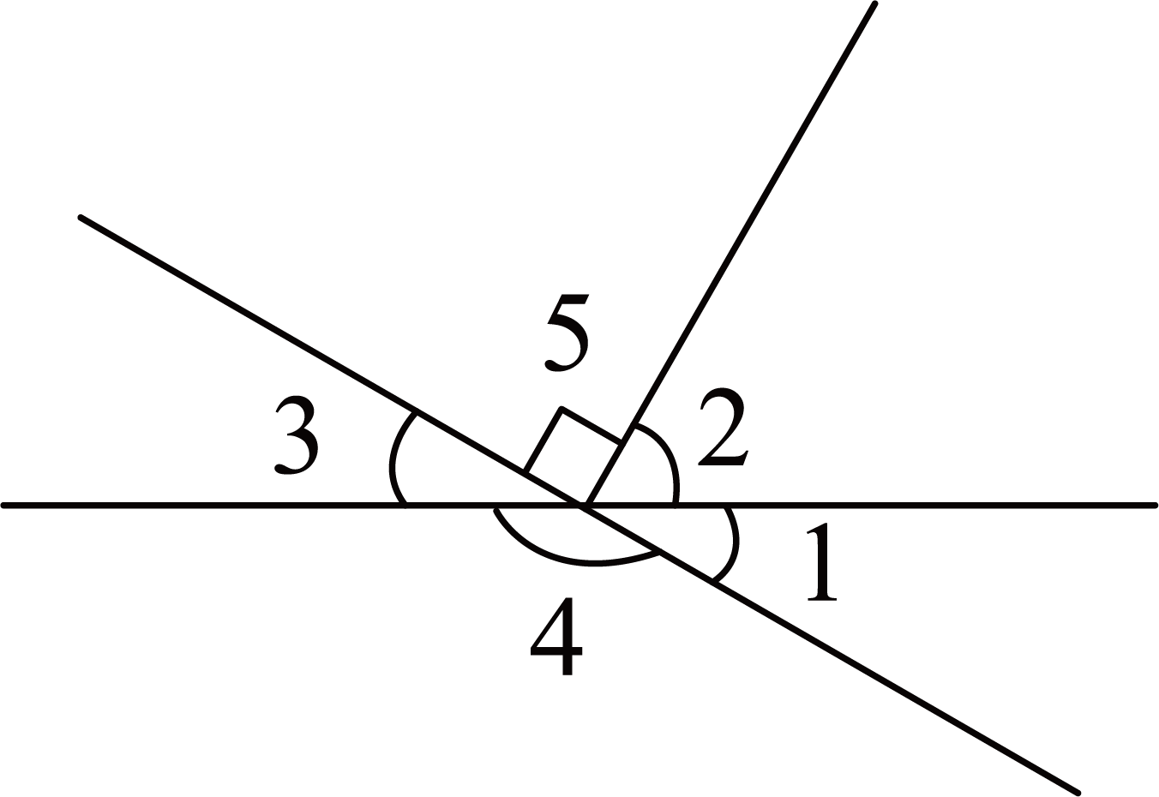

32．乐乐把两张硬纸条订在一起，组成了一个37°的角，同桌欢欢在乐乐摆的基础上旋转其中一条边，所形成的角的度数比乐乐的4倍还大12°，这个角是多少度？是什么角？

33．两个正方形相交如图，已知∠1＝32°，求∠2、∠3各是多少度。

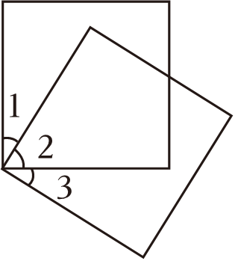

34．如图是把一张长方形的纸折起来之后形成的图形。如果∠2＝65°，求∠1的度数。

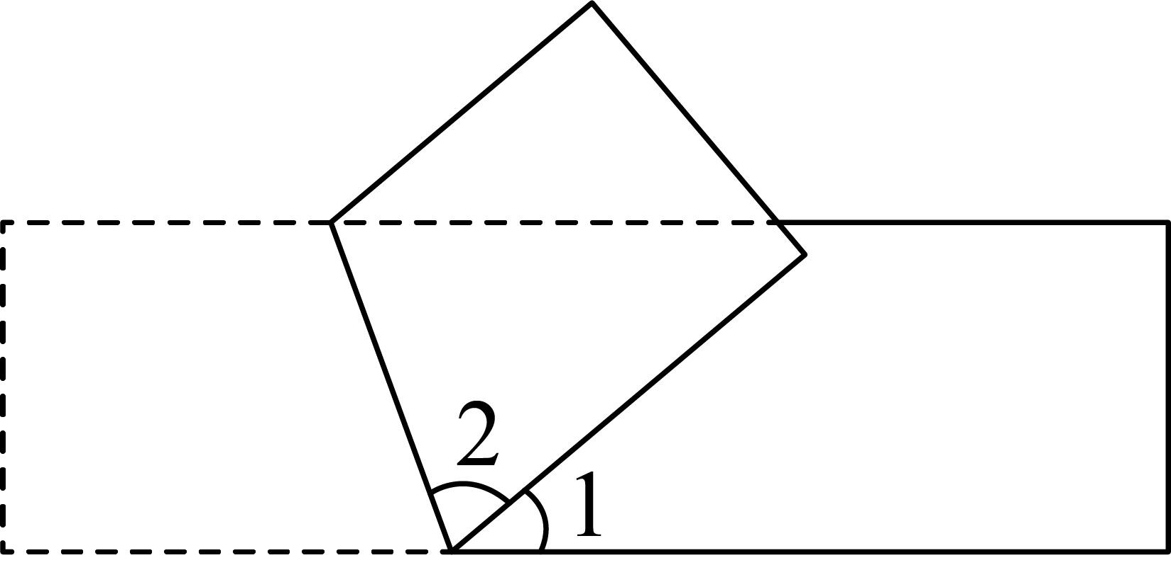

35．方框中有A、B两个点，按要求画一画。

（1）以A为端点画射线AB；

（2）以A为顶点、射线AB为一边，在方框内画一个大小为50°的角；

（3）以射线AB的端点A为起点，在角的另外一边上截取一条长2厘米的线段，线段的另一个端点为C；

（4）画出直线BC；

（5）作出的图中共有（     ）条线段，共有（     ）条射线。

